策略說明:

1.找出55日的最高最低價，並掛突破單，並且在每半個atr的地方在多掛一張單，最多共4張，永遠維持場上有8張掛單。

2.停損為半個atr，或是價格跌破20日最低價。

研究報告:

1.趨勢還沒出來之前的停損無法估計。

2.但抓到趨勢就可以賺很多。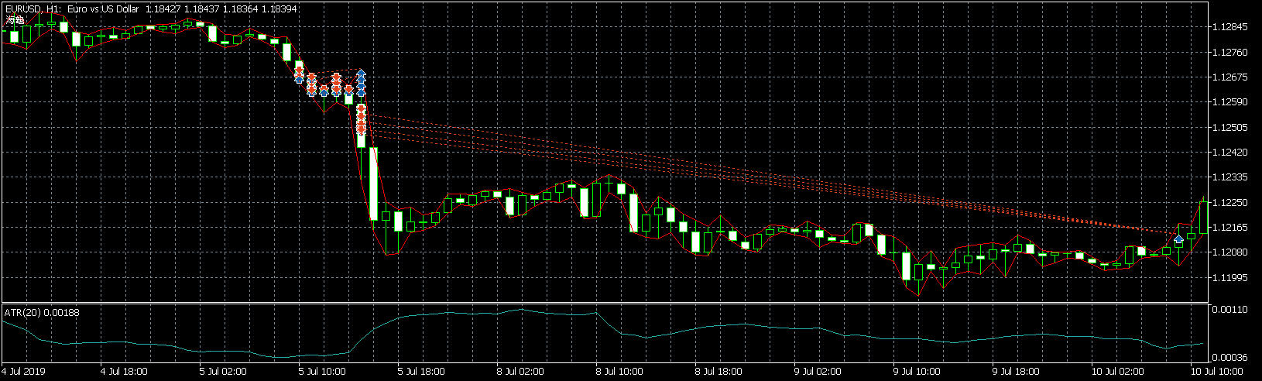

3.交易次數過於頻繁，點差有點大。